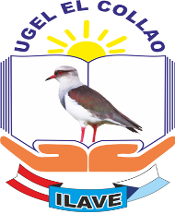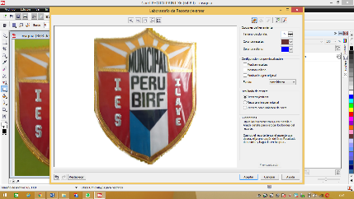 **MINISTERIO DE EDUCACIÓN**

**DIRECCIÓN REGIONAL DE EDUCACIÓN PUNO**

**UNIDAD DE GESTIÓN EDUCATIVA LOCALEL COLLAO**

**I.E.S. PERU BIRF**

“Año del bicentenario de la consolidación de nuestra independencia y la conmemoración de las heroicas batallas de Junin y Ayacucho”

Ilave, 18 de abril del 2024.

**OFICIO N° 028-2024-UGELEC/DIES-PB-I**

SEÑORA : Prof. NORKA BELINDA CCORI TORO

DIRECTORA DE LA UGEL EL COLLAO

(OFICINA DE ADMINISTRACIÓN DE PERSONAL)

ASUNTO : SOLICITO PERMISO POR ENFERMEDAD

REF. : NORMAS ADMINISTRATIVAS

-----------------------------------------------------------------------------------------

Es muy grato dirigirme a Ud, con la finalidad de poner en su conocimiento que, estando en un estado de mejoría de mi salud personal, por el tratamiento que recibo por parte de los médicos gastroenterólogos del Instituto gastroenterológico Boliviano Japonés de la ciudad de la Paz Boliviana y al haber recibido la cita para el día lunes 22 a las 7:00 de la mañana, para someterme a un examen endoscópico y determinar el estado de mis órganos del aparato digestivo; caso de detectarse alguna complicación estaré en comunicación para solicitar la Licencia correspondiente.

Aprovecho la oportunidad para expresarle las consideraciones más distinguidas y estima personal.

Atentamente

